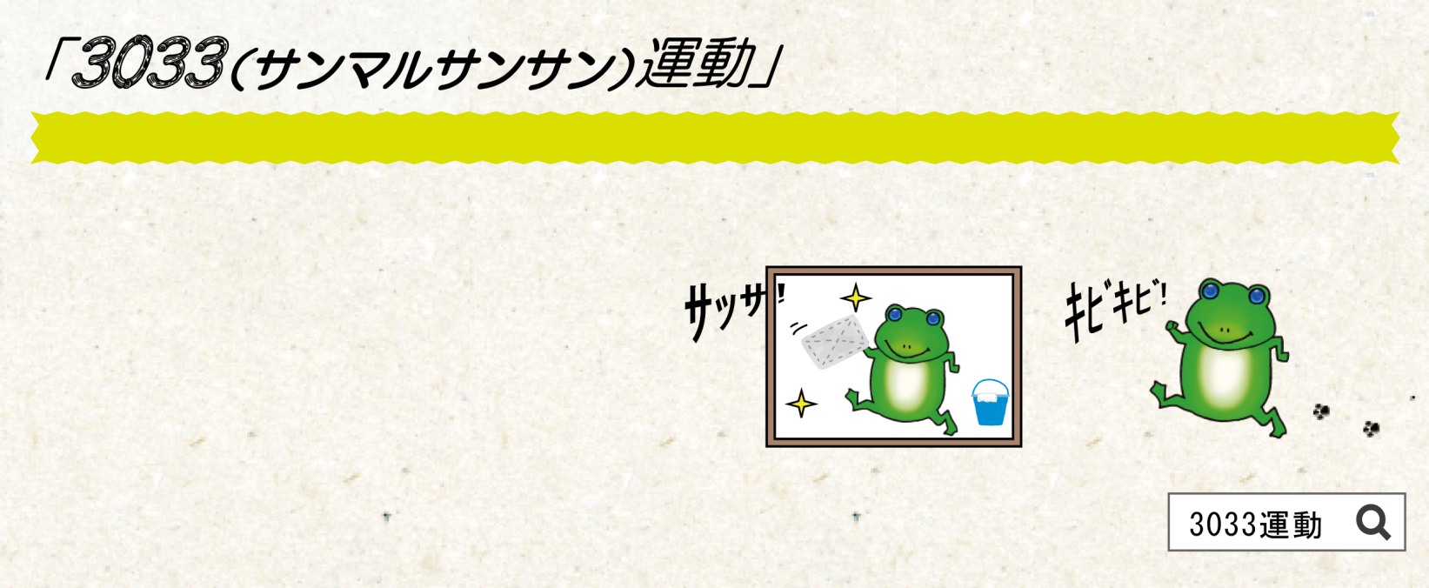

**◎ 窓拭き、床拭きは大きくサッサと！**

**◎ 買い物や駅まで歩きはキビキビと！**

**『キビキビ・サッサで、あなたのカラダが**

**ヨミガエル・ミチガエル・ワカガエル』**

・新たにスポーツを始めなくても大丈夫！　・普段の動作をテキパキと！

まずは**｢日常生活の運動化｣**から始めてみませんか？

１日30分、週３日、３ヶ月間、継続して運動やスポーツを行い、くらしの一部として習慣化する取組みです。

**お問い合わせ先　神奈川県スポーツ局スポーツ課　　　　　　℡045-285-0796**

**神奈川県立体育センタースポーツ推進班　　℡0466-81-2803**